数据产品需求

- 应用方式：
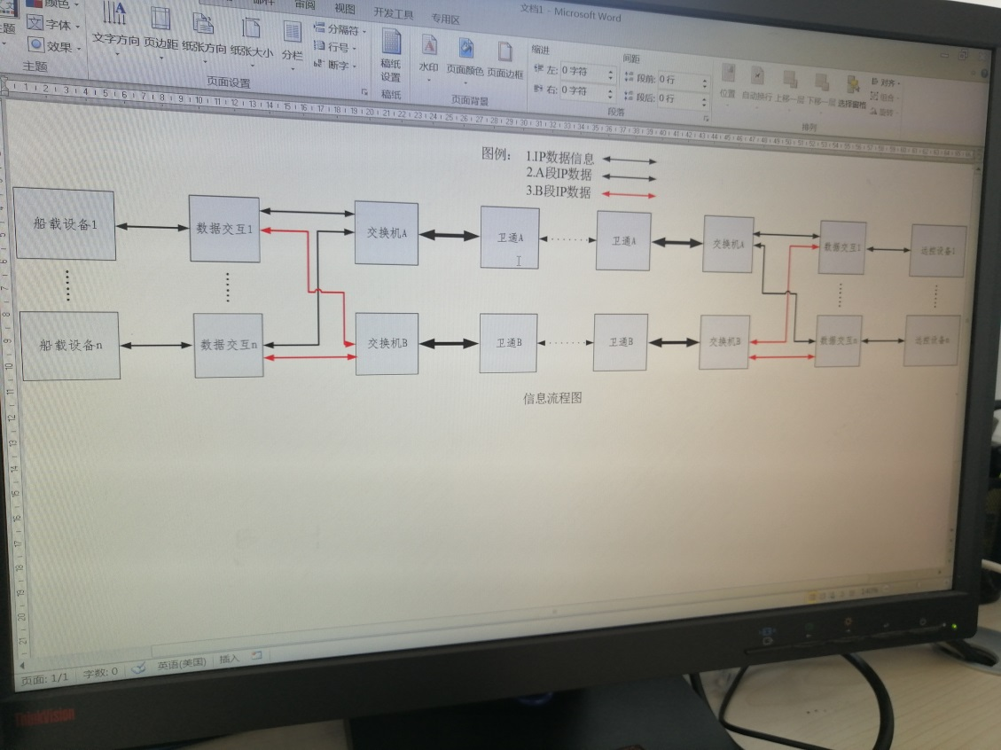
简化后的应用模型

卫通设备A

数据交互设备 船载设备
卫通设备B

- 通信接口及速率：硬件接口为网口，考虑到后期可扩展，网络接口也需要可扩展。通信速率不小于10Mbps，即接收数据总的数据速率为10Mbps，发送数据总的数据速率为10Mbps，设备故障后将数据置为直通链路A。
- 网络连接方式：适应单对单点播的方式以及一对多组播的方式。
- 供电方式：油机或者电池供电，电池供电要求续航时间不小于48小时。
- 远程控制：可远程控制并设置设备的参数，远程重启和远程开关机。
- 通信故障处理：若发生网络中断等情况，不必保留和存储数据，可直接将接收到的数据丢弃。
- 器件选型：关键核心器件要做到全部国产化。全部国产化和成本最小化两套方案。
- 应用环境：主要应用环境是在海上的船上，环境复杂，对温度、抗腐蚀性、防水、振动等方面要求严格。
具体的环境参数如下：
最高工作温度 | +65℃
最低工作温度 | -40℃
相对湿度 | ≤95%±3%(35℃)
抗风能力 | 六级正常工作，八级不破坏
防水等级 | 防喷溅（IP65）

